**דו"ח אמצע – קורס מיומנויות מחקר**

**מגיש: ויקטור גברילנקו**

חתימת סטודנט: _________ חתימת המנחה: __________

רקע: כפי שהוזכר במפגש פתיחה, המחקר בו אני לוקח חלק הינו מחקר שמטרתו ניבוי אינטראקציות חלבון-חלבון (PPI) ייחד עם מולקולת מודולטור אשר מעכבת את האינטראקציה הזו, לצורך גילוי תרופות חדשות בעזרת שיטות Deep Learning.

זהו סמסטר שני שאני לוקח חלק במחקר הזה. סמסטר ראשון עיקר העבודה שלי היית לעזור לאסוף נתונים מכל מיני בסיסי נתונים מכובדים בעזרת שלל שיטות כמו data analysis, data scraping , ועוד. כמו כן לעבד את המידע ככה שיתאים למחקר שלנו, ליצור פיצ'רים עבור חלבונים בעזרת רשתות שהוזכרו במאמרים מכובדים, לפתח רשתות שיחזו לנו אינטראקציות שלא הופיעו לנו בדאטה ועוד.

הסמסטר הזה, עד למילוי דו"ח זה, עיקר העבודה שלי היה לפתח רשת שתהיה אחת מתוך מספר רשתות שישמשו אותנו עבור המשימה הסופית של המחקר. הרשת תאומן על נתונים שיכילו 4 שדות של מודולטור (שמיוצג ע"י ה-SMILES שלו שזה פשוט ייצוג מופשט של מולקולה בעזרת אותיות ומספרים), שתי חלבונים ושדה אחרון שמייצג האם אותו מודולטור מעכב את PPI או לא.

בקצרה, הרשת מורכבת ממספר שכבות שאתאר אותם בקצרה בתרשים הבא:

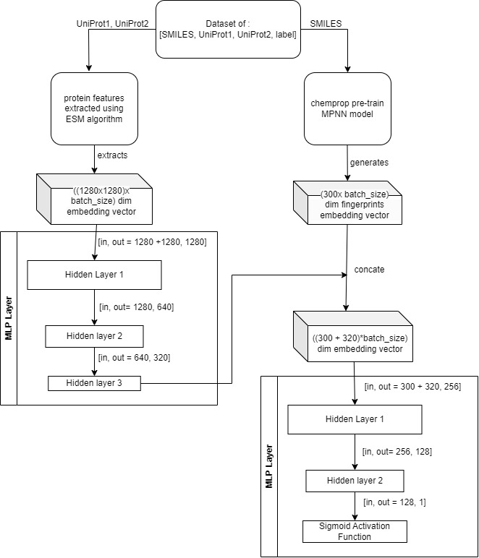

הרשת שפיתחתי אומנה ונבדקה על דוגמאות שמשקיעים שרוצים להשקיע במחקר רצו לבדוק. כרגע אנחנו ממשיכים לשפר את המודל בכל מיני שיטות כדי לייעל אותו ולדייק את החיזוי של המודל על הדוגמאות שהמשקיעים רוצים לבדוק.